* **OBJETIVO DEL PROYECTO  
  Nuestro objetivo es poder informar a la población sobre los incendios que sucedieron en un período de 10 años, y al crear los pronósticos hacia futuro generar conciencia para poder revertir el daño y no generar más incendios.**
* **ALCANCE   
  Buscamos a través de este análisis demostrar de forma clara y precisa la necesidad presente de tomar acción con respecto al avance de la deforestación en nuestro país (ARG) ya que por razones globales conocidas, nuestra especie y las del planeta entero están en peligro y con la llamada a la consciencia colectiva se pueda lograr comenzar a tomar iniciativa para poner límites a la explotación de nuestra valiosa naturaleza.**
* **USUARIO FINAL Y NIVEL DE APLICACIÓN DEL ANALISIS  
  Apuntamos a los usuarios de la web de Greenpeace como usuarios finales, ya que ellos son los principales activistas y quienes nos acompañan en la toma de conciencia.**
* **TRANSFORMACIONES REALIZADAS, MEDIDAS CALCULADAS,FORMULAS Y SEGMENTACIONES ELEGIDAS:  
    
    
    
    
    
    
    
    
    
    
    
    
    
    
    
    
    
    
    
    
    
    
    
    
    
    
    
    
    
    
    
  HOME  
    
  Aquí nos enfocamos en darle una visión más “seria” a la temática aplicando un color azul profundo con degradé a grises … Ubicando el título y los botones al centro otorgando así al usuario la capacidad de navegar libremente a través de la presentación.  
    
  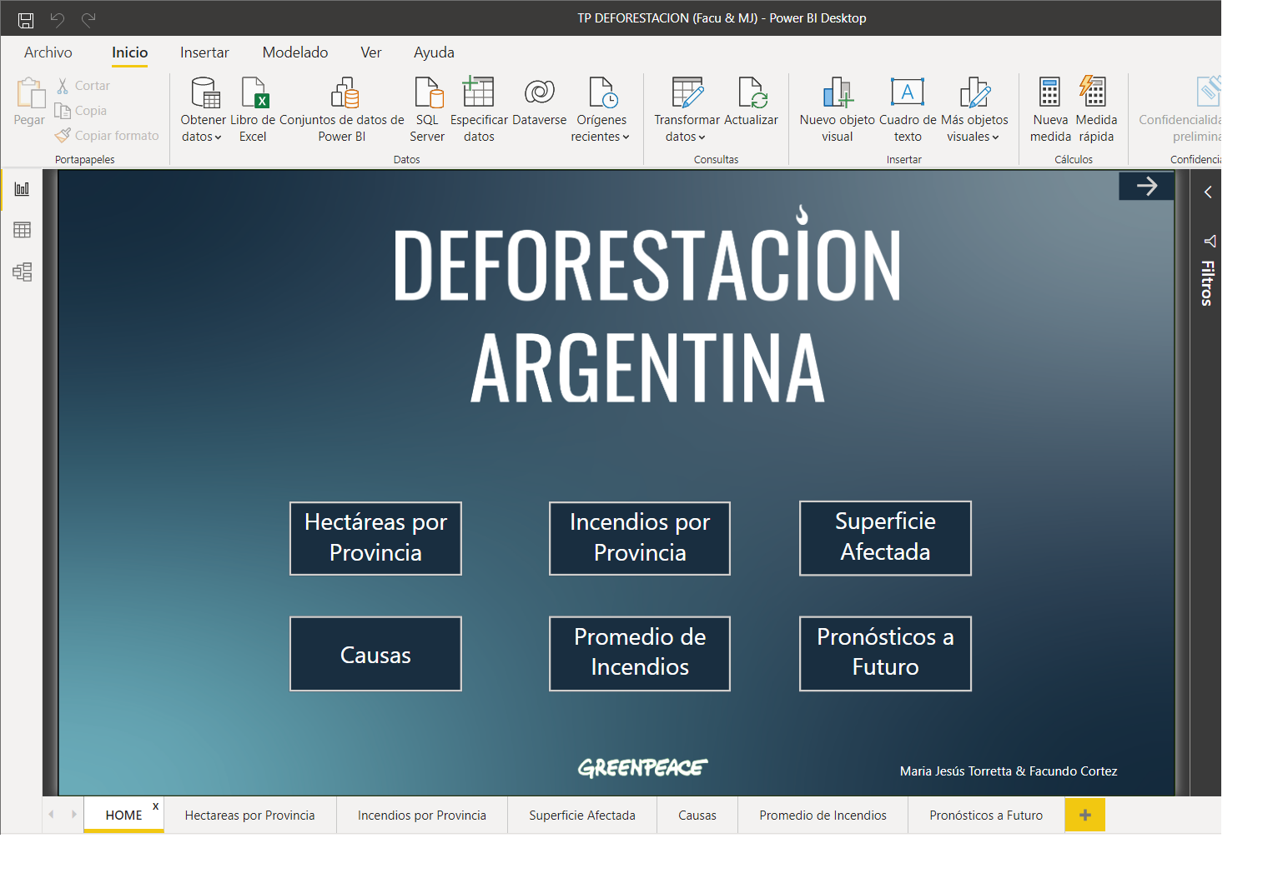**

**HECTÁREAS POR PROVINCIA  
  
*Agregamos una visualización de MAPA DE FORMA del país analizado (ARG), en el que los valores en la saturación del color son color rojo/bordo (MÁX) y blancos (MIN).  
  
* TARJETA con valor de SUMA TOTAL de HECTAREAS INCENDIADAS .  
  
* SEGMENTACION DE DATOS con slice de 2007 a 2017.  
  
* GRÁFICO DE COLUMNAS APILADAS mostrando un “TOP 5” de las provincias con mayores HECTAREAS INCENDIADAS en color rojo/bordo (MÁX) y blancos (MIN).  
  
En la esquina-superior-izquierda hay un BOTON para volver al “HOME” en el que agregamos una imagen que simboliza una “casa”.  
  
En la esquina-superior-derecha hay BOTONES para navegar de IZQ a DER a través de la presentación.  
  
  
  
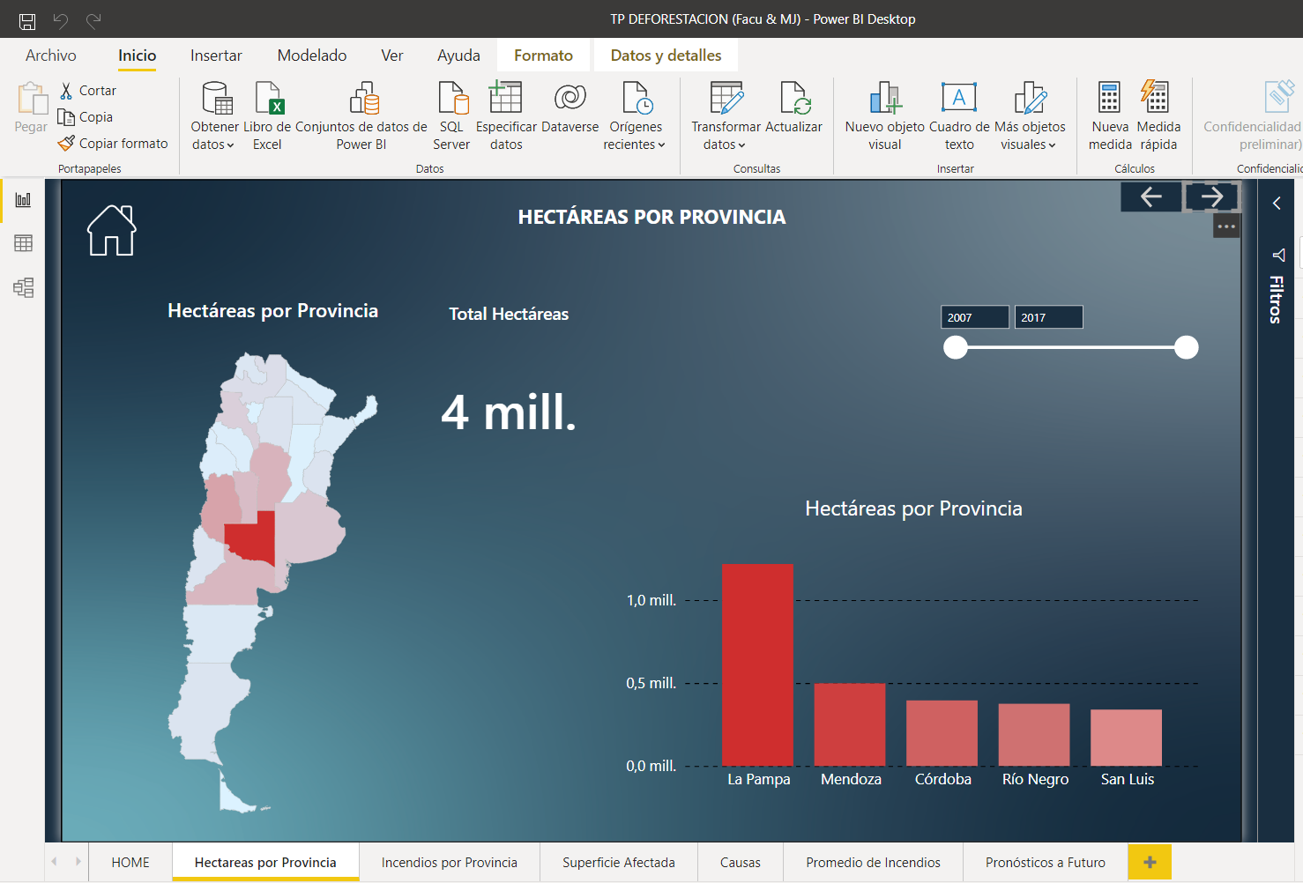**

**INCENDIOS POR PROVINCIA  
  
*Agregamos un GRÁFICO DE LINEAS presentando la cantidad de incendios por años .  
  
* MAPA DE FORMA forma mostrando la CANTIDAD DE INCENDIOS por provincia.  
  
* TARJETA mostrando la cantidad en valores automáticos.  
  
* GRÁFICO DE COLUMNAS APILADAS (TOP 5).  
  
* SEGMENTACION DE DATOS con slice de 2007 a 2017.  
  
  
  
  
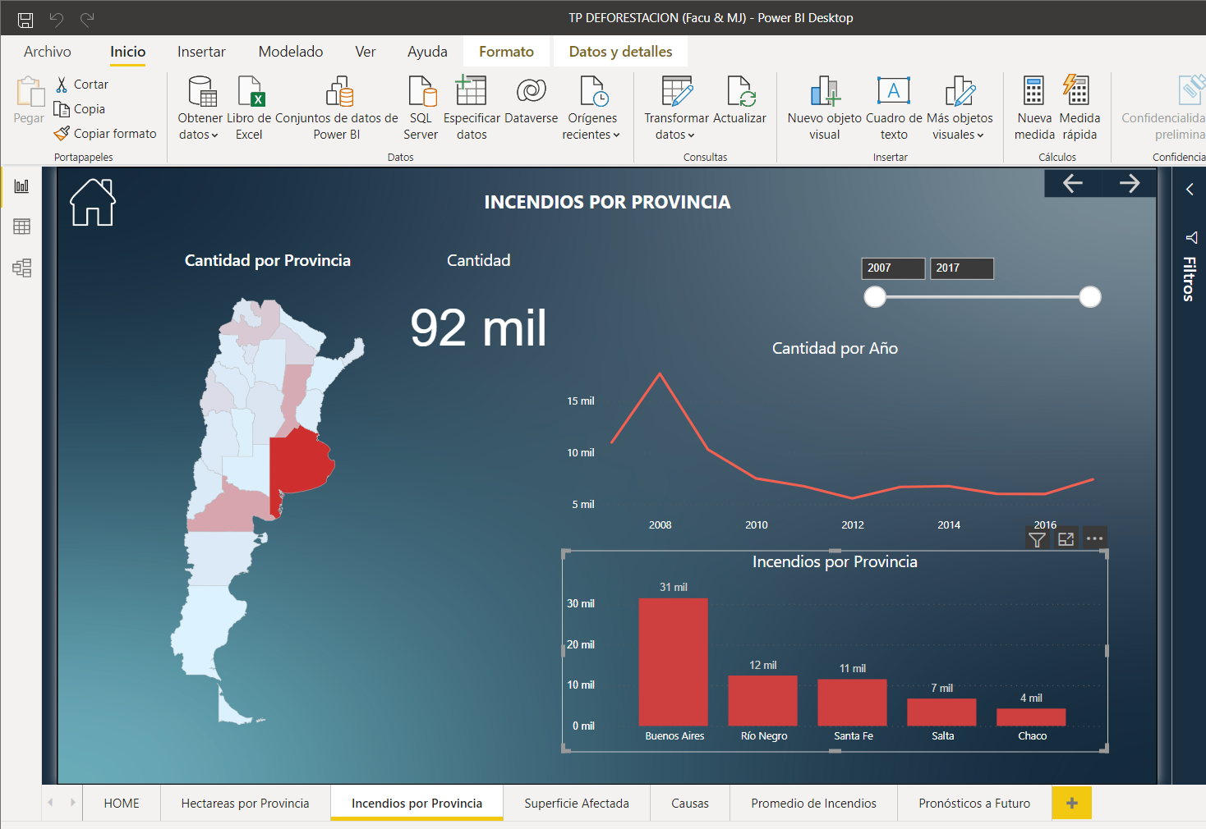  
  
  
  
  
  
  
  
  
  
  
  
  
  
  
  
SUPERFICIE AFECTADA  
  
* GRÁFICO DE ANILLOS en el que apreciamos los diferentes tipos de vegetación/superficie afectada:  
   
Arbustal , Bosque Nativo, Bosque cultivado, Pastizal y Sin Determinar.  
Mostrados en valores de porcentajes.  
  
* SEGMENTACION DE DATOS según la PROVINCIA/Jurisdicción.   
Proponiendo al usuario poder clickear en las diferentes provincias afectadas y ver individualmente los valores.   
  
* TARJETA de Total Hectáreas.  
  
* SEGMENTACION DE DATOS con slice de 2007 a 2017.  
  
  
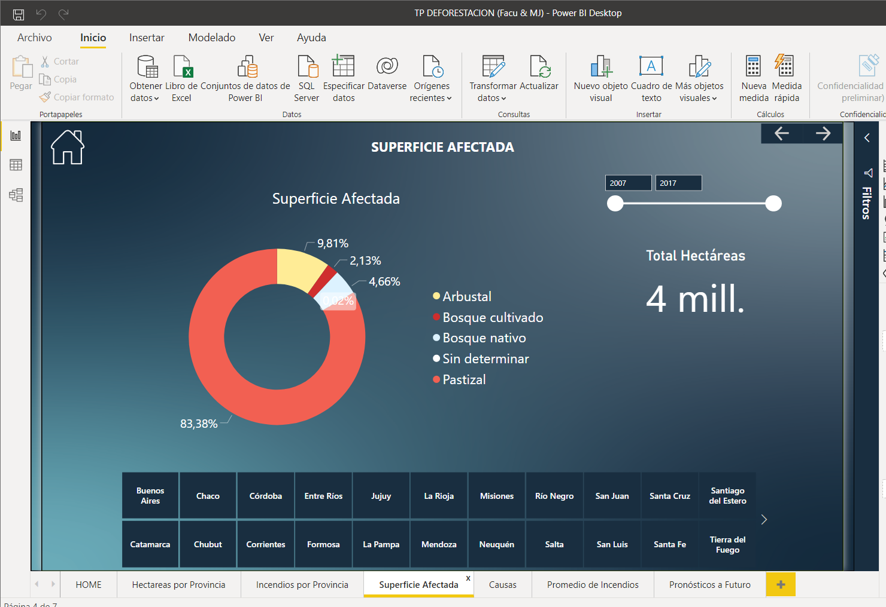  
  
  
  
  
  
  
  
  
  
  
  
  
  
CAUSAS  
  
  
  
* GRÁFICO DE ANILLOS en el que podemos ver cuáles son las principales causas de la quema de esas superficies:   
  
Intencional, Desconocida, Negligencia y Natural.  
Mostrados en valores de porcentajes.  
  
* SEGMENTACION DE DATOS según la PROVINCIA/Jurisdicción.  
  
* SEGMENTACION DE DATOS con slice de 2007 a 2017.  
  
  
  
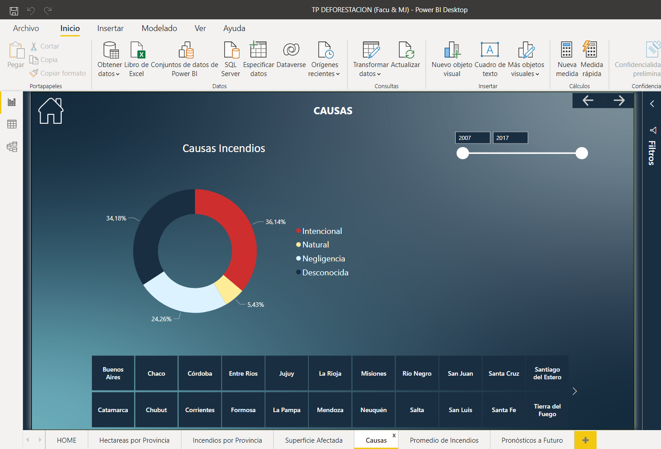  
  
  
  
  
  
  
  
  
  
  
  
  
  
  
PROMEDIO DE INCENDIOS  
  
Se puede observar los PROMEDIOS de Incendios según el año. Filtrandolo en general en el país o por provincias.  
  
* TARJETA de PROMEDIO:  
  
Promedio de TOTAL Incendios por Año =**

**AVERAGEX(**

**KEEPFILTERS(VALUES('Tabla_Deforestacion10años'[Año])),**

**CALCULATE([TOTAL Incendios])**

**)**

**\* SEGMENTACION DE DATOS según la PROVINCIA/Jurisdicción.  
  
* SEGMENTACION DE DATOS con slice de 2007 a 2017.  
  
  
  
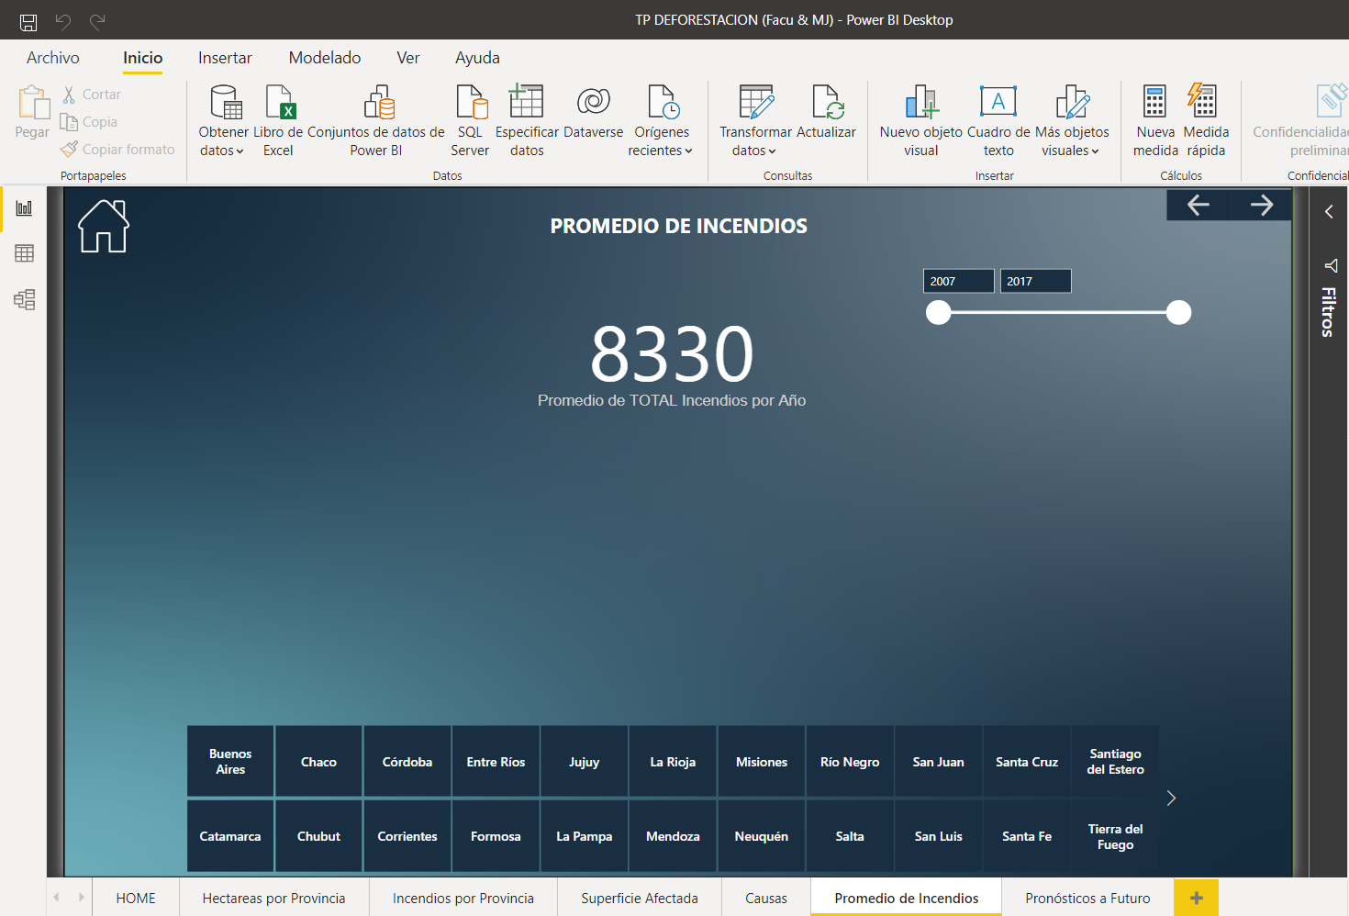  
  
  
  
  
  
  
  
  
  
  
PRONOSTICOS A FUTURO  
  
Hicimos un pronóstico de lo que se espera en incendios para los próximos años, para poder tomar conciencia de lo que pasará si no se genera un cambio.    
  
*Aquí se puede experimentar con un GRÁFICO DE LINEAS en el que utilizamos el “Analytics” de PowerBI y creamos una PREVISION con un INTERVALO DE CONFIANZA de %95 y una ESTACIONALIDAD de 5 Puntos.  
  
Al clickear en mostrar la tabla del gráfico el mismo PowerBi nos aporta en formato de TABLA: FORECAST VALUE, CONFIDENCE HIGH BOUND Y CONFICENDE LOW BOUND.  
  
